數位式微電腦柴油發電機
【Digital Type Micro Control Diesel Engine Generating Set】
全新數位發電機針對不同的保護及控制需求來提供，並支援MODBUS通訊協定，不論您是現場面板的直接操作或遠端電腦連線的操作模式，均可及時且容易的讓使用者操作。所有的發電機電力儀表及引擎油壓、水溫等數據，可在LCD數位面板上讀取，不需在盤面上增加表頭的配置。配線均採用快速接頭的配置方式，做到了機組運轉和日後維修可靠且省時。全新數位發電機擁有完整的機組保護具高度的穩定性。
數位式發電機系統控制規格：
- 控制部分：可提供手動、自動、停機等操作控制模式，具備遠端監視及控制發電機組等功能，交機時需附操作連線軟體光碟片。
- 電表指示及操作面板部分：
  - 電力電表：可顯示發電機（三相）電壓及對中性線電壓、三相電流、頻率、負載功率、功率因數（三相）、虛功率（三相）、視在功率（三相）。
  - 引擎表頭：配合訊號感知器可顯示引擎潤滑油壓力、冷卻水溫度、引擎轉速、電瓶電壓。
  - 操作面板：LCD顯示螢幕面板（128*64 映象畫素）配合面板上LED指示燈可顯示發電機運轉狀態，按鍵式簡易操作功能，可於面板上直接做參數及功能設定等功能，具備密碼保護設定功能，避免非授權相關人員修改發電機設定。
- 引擎保護功能：引擎保護延時、蜂鳴器輸出時間、過速度保護、低油壓告警/停機/保護延時、高水溫告警/停機/保護延時、電瓶過/低電壓/保護延時、保養時間提示。
- 發電機保護功能：過負載保護/延時、反時限短路電流保護、電流不平衡保護/延時、發電機過/低電壓保護/延時、電壓不平衡保護/延時、過/低頻率保護/延時。
- 引擎設定參數功能：引擎盤車時間/次數/間隔時間、盤車脫離速速、冷機時間、充電機保護功能。
- 遠端通訊及操作軟體：
  - 軟體：搭配控制器使用，必需可在WIN98/2000/NT/XP等作業平台上操作。軟體可以以離線或連線狀態來操作，發電機之參數及狀態均可下載並儲存成Windows Excel檔案，並提供列印。
  - 通訊：提供RS-232、CAN BUS、MODBUS通訊協定，可提供數據機撥號連線，遠端監控。
- 其他：
  - 控制輸入點編程包含：警報或停機、控制、不使用。接點狀態（常開/常閉）。警報狀態可選擇在引擎運轉時作用。
  - 接點需採快速接頭配線方式，抗電磁干擾、具防塵、防水、抗氧化及耐衝擊功能。
  - 擴充機能：可連接遠端警示（LED燈）模組，將控制器所發生之狀態警報輸出至警示模組上。
  - 必需提供RS232（9 PIN）、CAN BUS通訊連接埠各一組。
  - 必需提供3組類比訊號輸入，可接受以下各型規格之SENSOR：Pt1000、Ni1000、VDO油壓、VDO溫度、VDO液位、及4-20mA 訊號的SENSOR。
  - 發電機控制器必需貼有CE或UL認證字樣，並能提出認證文件証明。
端子接線圖：

數位控制模組之外型尺寸圖：
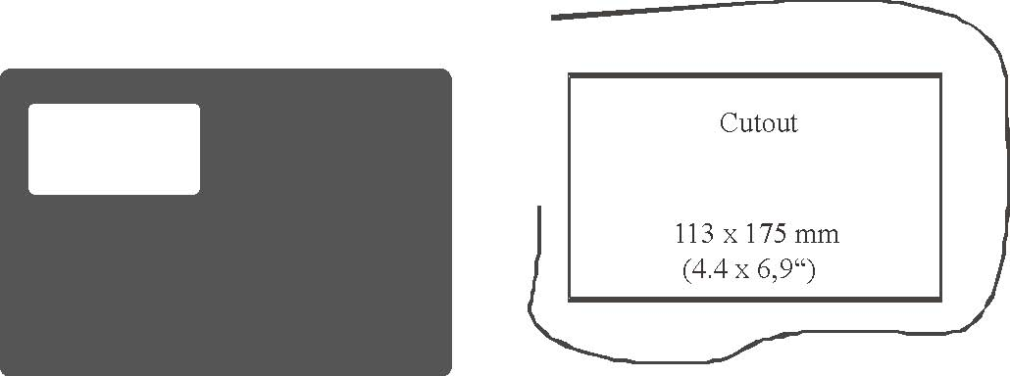
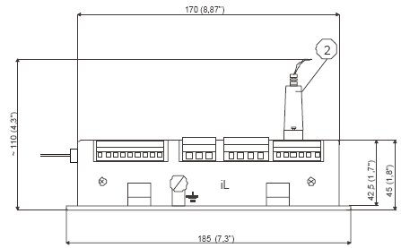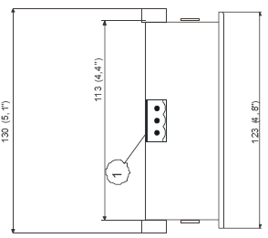
功能表：
 | 柴油引擎發電機系統功能
（a）水套溫度表 | 配合引擎溫度Sensor可顯示引擎水套溫度
（b）潤滑油壓表 | 配合引擎油壓Sensor可顯示引擎潤滑油壓力
（c）轉速表 | 配合輸入之引擎轉速速度檢知器可顯示引擎轉速
（d）運轉積時表 | 可累計計算引擎運轉積時並顯示
（e）電壓表 | 可顯示發電機三相線電壓及相電壓
（f）電流表 | 可顯示發電機三相電流
（g）頻率表 | 可顯示發電機頻率55~65Hz
（h）蓄電池充電電流或電壓表 | 可顯示發電機電瓶充電機電壓
（i）過熱指示燈「自動停機並告警」 | 可顯示過熱訊息並做保護停機及警告
（j）潤滑油壓過低指示燈「自動停機並告警」 | 可顯示潤滑油低壓力訊息並做保護停機及告警
（k）超速指示燈「自動停機並告警」 | 可顯示引擎超速訊息並做保護停機及告警
（l）頻率過低指示燈及保護機能 | 可自動偵測發電機低頻率並可設定延時保護停機功能
（m）啟動超時（次）指示燈 | 在自動或手動啟動下均可設定啟動超時（次）保護並做保護停機告警
（n）過低油位指示燈 | 配合外部油位偵測器輸入訊號可做油位顯示並做告警延時停機
（o）過高油位指示燈 | 配合外部油位偵測器輸入訊號可做油位顯示並做告警延時停機
（p）開機-停機（復舊）-自動控制開關 | 控制器具備停止（off）-手動（man）-自動（aut）三種操作模式
（q）警鈴及警鈴停止開關 | 具備警報蜂鳴輸出並可作蜂鳴輸出重置
（r）警鈴及指示燈試亮裝置 | 具備指示燈測試功能
（s）內循環水位過低指示燈「告警並停機」 | 可接受外部提供之內水位過低開關做保護停機及告警功能
（t）防音罩內溫度過高指示燈 | 可接受外部提之防音罩內溫度過高開關做保護停機及告警功能
（u）油冷卻預熱及冷卻水預熱指示燈 | 可接受外部油冷卻預熱及冷卻水預熱訊號輸出至指示燈
（v）日用油箱燃油泵運轉指示燈 | 可接受外部日用油箱燃油泵運轉訊號輸出至指示燈
（w）防音罩風扇運轉及故障指示燈 | 可接受外部防音罩風扇運轉及故障訊號輸出到指示燈
（x）散熱器風運轉及故障指示燈 | 可接受外部散熱器風運轉及故障訊號輸出到指示燈
（y）循環水泵運轉及故障指示燈 | 可接受外部循環水泵運轉及故障訊號輸出到指示燈
（z）通訊格式 | 可以RS232信號以Modbus通訊格式輸出

